电子身份二维码企业用户使用流程

一、使用流程

 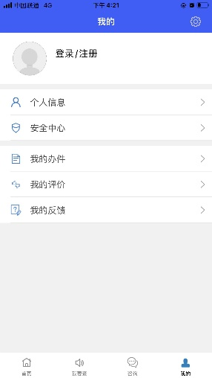 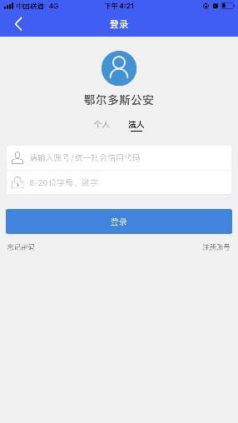  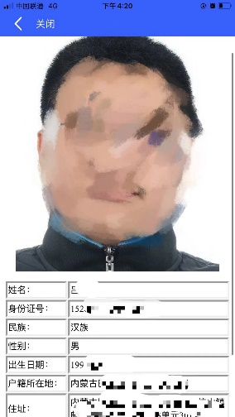

下载“鄂尔多斯公安”APP 点击登录或注册 注册**法人**用户 点击主界面“扫一扫”按钮 扫描结果

扫描普通用户出示的“电子

身份二维码”

二、APP下载方式

 

安卓版 IOS请于App Strore中搜索“鄂尔多斯公安”